**VOJVODINA – PRIČA SA DUŠOM & PEČUH Termin: 25.-26.05.2019.**

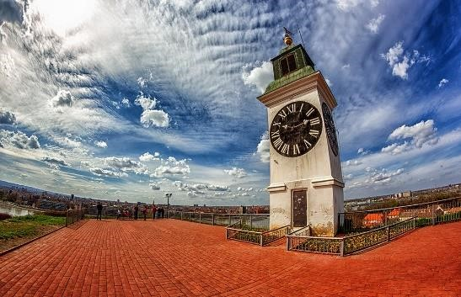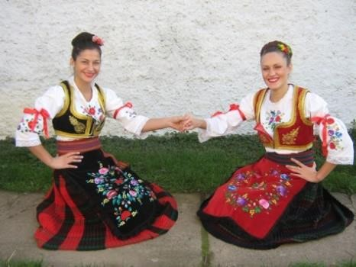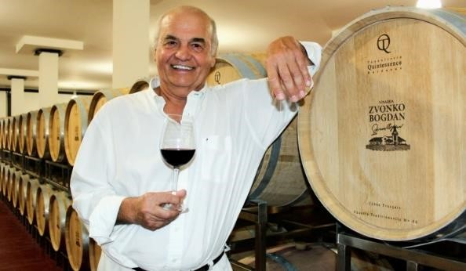

**PROGRAM PUTOVANJA AUTOBUSOM: PONUDA 3**

# dan/ VARAŽDIN – SOMBOR – SUBOTICA - PALIĆ

Polazak autobusa u 3:30 sati iz Varaždina s mjesta po dogovoru. Vožnja u smjeru Sombora. Po dolasku razgled grada koji nosi epitet najzelenijeg grada Europe sa svojim prepoznatljivim „bođošima” donesenim čak iz doline Mississippija još 1903. godine: Gradska kuća, Trg Svetog Trojstva, Trg sv. Đorđa, Župni dvor, Sunčani sat… Nastavak vožnje prema Subotici, najsjevernijeg grada Vojvodine, prometnog i kulturnog sjedišta Bačke. Razgled grada: Gradska kuća – posjet uz stručno vodstvo, Sinagoga, crkva sv. Terezije Avilske, Gradski muzej, Narodno kazalište … Slobodno vrijeme, te odlazak u mjesto Palić. Smještaj u hotel, odmor. Odlazak na organiziranu večeru s tamburašima na Majkin salaš. Povratak u hotel. Noćenje.

# dan/ PALIĆ – PEČUH – VARAŽDIN

Doručak. Posjet legendarnoj vinariji Zvonka Bogdana koja se nalazi u blizini jezera Palić. Vinarija nosi ime po poznatom subotičkom pjevaču starogradskih pjesama, gospodinu Zvonku Bogdanu i ujedinjuje tradiciju Palićkog vinogorja i najmoderniju francusku tehnologiju proizvodnje vina. Degustacija tri vrste vina uz razgled impozantnih vinskih podruma i vodstvo enologa. Vožnja u smjeru Pečuha. Po dolasku razgled jednog od najljepših gradova u Mađarskoj – europska prijestolnica kulture 2010. godine – „Grad mira“ nagrada koju je UNESCO dodijelio Pečuhu zbog promicanja manjinskih kultura i tolerancije. Šetnja gradom uz razgled kulturno-povijesne znamenitosti: Barbakan – biskupska tvrđava, katedrala (izvana), ranokršćanska nekropola – upisana je na UNESCO-ov popis svjetske kulturne baštine, župna crkva – džamija (izvana), Szencheny trg, sinagoga, kazalište ... Slobodno vrijeme za individualni ručak i kavu. Polazak iz Pečuha predviđen u kasnim poslijepodnevnim satima.

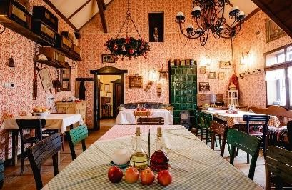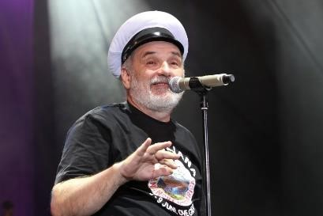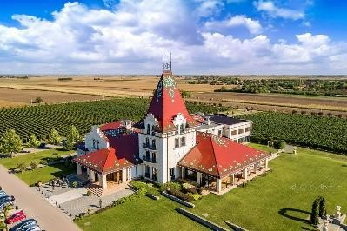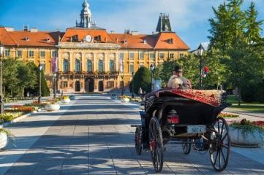

|  |  |
| --- | --- |
| **CIJENA ARANŽMANA PO OSOBI:**  Minimalni broj putnika: 49 osoba.  **Napomena: ne možemo garantirati autobuse veće od 49 sjedala** | ***500,00 Kn***  ***100,00 kn kod upisa i 2X po 200 kuna na plaći*** |
| **Cijena aranžmana po osobi uključuje:**   * prijevoz turističkim autobusom (klima, CD-DVD, pojasevi) * voditelja putovanja Galileo travela * uslugu razgleda gradova uz lokalnog vodiča prema programu * 1 noćenje s doručkom u dvokrevetnim ili trokrevetnim sobama u hotelu Prezident 4**** na Palićkom jezeru ✓ boravišna pristojba * organizirana večera 3 corse menu s tamburašima na Majkinom salašu * posjet vinariji Zvonka Bogdana s uključenom degustacijom 3 vrste vina * posjet Pečuhu * sve razglede prema programu * osiguranje od posljedica nesretnog slučaja u autobusu * jamčevno osiguranje * osiguranje od odgovornosti * organizacija i realizacija programa     **Cijena aranžmana ne uključuje:** ulaznice u ostale muzeje spomenike te kulturno povijesne objekte koji se posjećuju, fakultativne sadržaje, osobne troškove, pića uz obroke, paket putnog osiguranja, te sve što nije navedeno pod „Cijena aranžmana po osobi uključuje“    **Doplata:**   * Doplata za jednokrevetnu sobu: 190,00 Kn   ***Prijave za izlet do 15.04.2019. kod:***   * ***Pero Vukoje tel. 099 2639559 VPN 74654*** * ***Diana Slunjski tel. 091 5766698 ŽAT 42470*** * ***Josip Barulek tel. 099 8080448 VPN 4240 , ŽAT 42761*** | |

**SMJEŠTAJ:**

## HOTEL PREZIDENT 4**** [- https://www.hotelprezident.com/](https://www.hotelprezident.com/)

**Hotel "Prezident" se nalazi u prekrasnom ambijentu nedaleko od stoljetnog parka, na 50 metara od obale jezera Palić. Mir, tišina i osjećaj kućne atmosfere čine ovo mjesto idealnim za odmor i opuštanje.**